ELŐTERJESZTÉS
Kőszeg Város Önkormányzatának Képviselő-testülete
2010. január 28-i ülésének
… napirendi pontjához

Tisztelt Képviselő-testület!

149/2009. (VII. 14.) határozatával a Képviselő-testület jóváhagyta az Önkormányzat és az ABIC Kft. közötti megállapodást a Kerékpáros Centrum és környékének fejlesztésre vonatkozóan.

A megállapodás II/3. és II/4. pontja értelmében az önkormányzat vállalta, hogy a módosított rendezési tervnek megfelelő telekalakítási eljárást lefolytatja, és a Kerékpáros Centrum épülete körül található földterületet – értékbecslésen alapuló piaci forgalmi értéken, képviselő-testületi döntést követően – az ABIC Kft. tulajdonába adja.

A Rendezési terv módosításának elfogadását követően a Városfejlesztési Osztály elkészíttette a telekalakítási vázrajzot, és megrendelte az értékbecslést, melyek alapján a földterület nagysága 4131 m², értéke nettó 7000,- Ft/m², azaz összesen nettó 28.917.000,- Ft.

Az értékesítés a telekalakítási eljárás lefolytatása után lehetséges.

A Városfejlesztési, Vagyonügyi és Környezetvédelmi Bizottság novemberi ülésén az ABIC Kft. képviselői megjelentek, és elmondták, hogy soknak tartják a megállapított vételárat. A megállapodásban foglaltak és a csatolt, fejlesztési elképzelésekről szóló összefoglaló alapján kérik a Képviselő-testületet, hogy a vételár megállapításánál kedvezményt állapítson meg számukra.

A vagyonrendelet 12.§-a értelmében önkormányzati vagyon tulajdonjogát kedvezményesen átruházni csak
a) meghatározott céllal más önkormányzatnak, illetőleg az önkormányzat társulásának, vagy állami szervnek;
b) közérdekű kötelezettség vállalással társadalmi szervezetnek;
c) alapítványnak, alapítványi hozzájárulás jogcímén lehet.
d) egyéni vagy társas vállalkozásnak munkahely-teremtő beruházás céljára abban az esetben, ha a beruházó megfelelő biztosítékokkal garantált szerződésben vállalja, hogy legfeljebb a szerződés aláírásától számított 3 éven belül új munkahelyeket hoz létre.

Amennyiben tehát a Képviselő-testület a kedvezményes vételár megállapítása mellett dönt, az ABIC Kft-nek munkahely-teremtési kötelezettséget, a kedvezmény mértékéig pedig bankgarancia nyújtását kell vállalnia az adásvételi szerződésben.

Az ingatlan értékesítésének előkészítése során felmerült a rajta található épület jogi helyzetének rendezetlensége.

2003-ban Kőszeg Város Önkormányzata pályázati támogatással, de nagyrészt saját forrásból megépítette a kerékpáros centrum épületét. Az épület építési és használatbavételi engedéllyel rendelkezett, azonban az ingatlan-nyilvántartási térképen nem került feltüntetésre. 2004-ben, 134/2004. (VIII. 31.) határozatával a Képviselő-testület használati jogot alapított az épületre a Kőszegi Kerékpáros Egyesület javára.
2005-ben a Kerékpáros Egyesület PHARE-támogatással a meglévő épülethez való hozzáépítéssel bővítette a Kerékpáros Centrum épületét. Ezen épület szintén rendelkezik építési, és használatbavételi engedéllyel.
A pályázati előírások miatt az épületnek a Kerékpáros Egyesület tulajdonába kellett kerülnie, ezért az önkormányzat ráépítési megállapodást kötött az Egyesülettel, melynek alapján az épület önálló helyrajzi számon (1112/A) került feltüntetésre, továbbá az egyesület használatába került az épület körül található 4.200 m² nagyságú földterület.
Az Egyesület által épített épület ingatlan-nyilvántartási épületfeltüntetése során azonban az önkormányzat és az Egyesület által épített épületek együttesen kerültek feltüntetésre, és az egész épület tulajdonosaként 1/1 arányban az Egyesület került bejegyzésre.
Az önkormányzat tulajdonjogának feltüntetése érdekében vissza kell vonni a használati jog alapításáról szóló 134/2004. (VIII. 31.) határozatot, valamint a 1112/A hrsz-ú épületet társasházzá kell alakítani. A társasház két albetétből állna, melyek közül az egyik az önkormányzat által épített épületrész lenne 1/1 arányú önkormányzati tulajdonban, a másik az Egyesület által épített épületrész lenne 1/1 arányban az Egyesület tulajdonában.

AZ ABIC Kft. jelezte vételi szándékát az önkormányzati tulajdonban álló épületrészre is, így amennyiben a Képviselő-testület az értékesítés mellett dönt, a társasházzá alakítást és az önkormányzat tulajdonjogának feltüntetését követően sor kerülhet az értékbecslés beszerzésére, majd újabb testületi döntést követően az értékesítésre.

Kérem a Tisztelt Képviselő-testületet, hogy az előterjesztést megtárgyalni és döntését meghozni szíveskedjen.

Kőszeg, 2010. január 12.

A polgármester nevében:

Rimányi Krisztina s. k.
városfejlesztési és üzemeltetési osztályvezető

I. HATÁROZATI JAVASLAT
„A” VÁLTOZAT

- Kőszeg Város Önkormányzatának Képviselő-testülete elrendeli a kőszegi 1112/1 hrsz-ú, 4131 m² nagyságú, egyéb épület és udvar megnevezésű ingatlan értékesítését a telekalakítási eljárás lefolytatását követően az értékbecslésben szereplő nettó 28.917.000,- Ft vételáron az ABIC Kft. (1054 Budapest, Vécsey u. 5., képviseli: Dr. Hatvani Szabó János ügyvezető) részére.
- Kőszeg Város Önkormányzatának Képviselő-testülete felhatalmazza a polgármestert a jogtanácsos által elkészített, 30% előleg 8 napon belüli megfizetési kötelezettséget tartalmazó adásvételi előszerződés aláírására.
- Kőszeg Város Önkormányzatának Képviselő-testülete felhatalmazza a polgármestert a jogtanácsos által a telekalakítási eljárás befejezését követően elkészített adásvételi szerződés aláírására.

Felelős: Huber László polgármester
Hivatali felelős: Rimányi Krisztina városfejlesztési és üzemeltetési osztályvezető, Dr. Bakács Nóra jogtanácsos
Határidő: azonnal

I. HATÁROZATI JAVASLAT
„B” VÁLTOZAT

- Kőszeg Város Önkormányzatának Képviselő-testülete elrendeli a kőszegi 1112/1 hrsz-ú, 4131 m² nagyságú, egyéb épület és udvar megnevezésű ingatlan értékesítését a telekalakítási eljárás lefolytatását követően kedvezményes, 20 %-kal csökkentett, nettó 23.133.600,- Ft vételáron az ABIC Kft. (1054 Budapest, Vécsey u. 5., képviseli: Dr. Hatvani Szabó János ügyvezető) részére.
- A kedvezményes vételár abban az esetben alkalmazható, ha az ABIC Kft. szerződésben vállalja a szerződés aláírásától számított 3 éven belül legalább három új munkahely létrehozását, melyeket legalább 5 évig nem szüntet meg. Az ABIC Kft. a kedvezmény mértékéig bankgaranciát köteles nyújtani.
- Kőszeg Város Önkormányzatának Képviselő-testülete felhatalmazza a polgármestert a jogtanácsos által elkészített, 30% előleg 8 napon belüli megfizetési kötelezettséget tartalmazó adásvételi előszerződés aláírására.
- Kőszeg Város Önkormányzatának Képviselő-testülete felhatalmazza a polgármestert a jogtanácsos által a telekalakítási eljárás befejezését követően elkészített adásvételi szerződés aláírására.

Felelős: Huber László polgármester
Hivatali felelős: Rimányi Krisztina városfejlesztési és üzemeltetési osztályvezető, Dr. Bakács Nóra jogtanácsos
Határidő: azonnal

II. HATÁROZATI JAVASLAT

- Kőszeg Város Önkormányzatának Képviselő-testülete kezdeményezi a kőszegi 1112/A hrsz-ú, egyéb épület megnevezésű ingatlan társasházzá alakítását, és albetétként a Kőszeg Város Önkormányzata által építtetett 100m2 nagyságú épületrészen Kőszeg Város Önkormányzata 1/1 arányú tulajdonjogának feltüntetését.
- Kőszeg Város Önkormányzatának Képviselő-testülete visszavonja 134/2004. (VIII. 31.) határozatát.
- Kőszeg Város Önkormányzatának Képviselő-testülete az 1. pontban szereplő ingatlant az önkormányzat tulajdonjogának feltüntetését követően értékesíti az ABIC Kft. részére a vagyonrendeletnek megfelelően, értékbecslés alapján, újabb képviselő-testületi döntést követően.



CREDIT-INVEST CONSULTING Kft.

H-9700 Szombathely, Váci M. u. 17.

E-mail: info@creditinvest.hu

www.creditinvest.hu

ÉRTÉKELÉSI SZAKVÉLEMÉNY

a Kőszeg, belterület 1112/1
hrsz-ú ingatlanról.

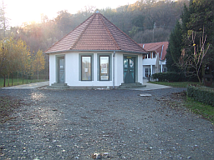

2009. november 13.

Készítette:

Székely Gábor
Ingatlanforgalmi értékbecslő
2774/2003

CREDIT-INVEST CONSULTING Kft.

H-9700 Szombathely, Váci M. u. 17.

E-mail: info@creditinvest.hu

www.creditinvest.hu

Ingatlanforgalmi értékbecslés

Tartalom:

- Bevezetés, fontos megjegyzések

- Az értékeléshez felhasznált információk

- Szöveges értékelés

- Értékképzés

- Összefoglalás – Forgalmi érték megállapítása

- Mellékletek

1. Bevezetés, fontos megjegyzések

Megbízó:

Kőszeg Város Jegyzője (9730 Kőszeg Jurisics tér 8) megbízott az ingatlan-nyilvántartásban 1112/1 helyrajzi számon szereplő, természetben Kőszeg belterületén található 4131 m² nagyságú ingatlan /csak telek/ piaci értékének megállapításával.

2. Az értékeléshez felhasznált információk

A vizsgálat módszere:

- Egyszeri szemrevételezéssel, piaci összehasonlító adatokon alapuló forgalmi értékelés.

- A megbízó tudomásul veszi, hogy az ingatlanbecslő diagnosztikai méréseket nem végezhet, a műszaki értékbecslés adatait szemrevételezéssel, a megbízó által rendelkezésre bocsátott adatok és dokumentáció alapján határozta meg.

CREDIT-INVEST CONSULTING Kft.

H-9700 Szombathely, Váci M. u. 17.

E-mail: info@creditinvest.hu

www.creditinvest.hu

3. Szöveges értékelés

A 1112/1 Hrsz-ú, Kőszeg, belterületi ingatlan értékbecslése

Az ingatlan Kőszeg város belterületén, annak É-i városrészén a városközponttól kb. 1000 m távolságban helyezkedik el. Környezete festőien szép. A területen kb. 5 éve már megépült egy bruttó 424 m², nettó 370 m² -es kerékpárkölcsönző centrum. Az összes területből a beépíthetőséget figyelembe véve ez 10, 27 %-ot jelent.

A terület előtt a csónakázó-tó, mögötte a Kálvária domb látható. A terület mögött folyik a Malom árok vize. Környezete rendezett, parkosított. Felülete gyepes, illetve díszfákkal beültetett. Az ingatlanhoz vezető Meskó utcáról leágazó aszfaltozott út minősége nagyon rossz állapotú. A már a területhez tartozó bekötőút kavicsos.

Kőszeg város hatályos szabályozási terve alapján a K övezetbe tartozik K-KTC megjelöléssel. A különleges megnevezésű területek azon területek, amelyek a város szempontjából meghatározó jelentőséggel, illetve kialakítási módjukban, helyhez kötöttségükben egyedi sajátosságokkal bírnak és más terület felhasználási kategóriába nem sorolhatók.

Az elhelyezhető építmények tekintetében szállásépület, kereskedelmi, vendéglátó és szolgáltató épület, egyéb közösségi épület helyezhető el. Az épületet szabadon álló beépítéssel lehet elhelyezni. A beépítettség foka 25 % lehet.

A fent leírtak alapján a már beépített területen kívül 609 m² terület beépítésére van még lehetőség.

Az ingatlan gáz kivételével, teljes közművel van ellátva.

Ingatlan-nyilvántartási adatok:

- Az ingatlan helye (címe): 9730 Kőszeg belterület

- Helyrajzi száma: 1112/1

- Az ingatlan tulajdonosa: Kőszeg Város Önkormányzata

- Az ingatlan területe: 4131 m²

CREDIT-INVEST CONSULTING Kft.

H-9700 Szombathely, Váci M. u. 17.

E-mail: info@creditinvest.hu

www.creditinvest.hu

4. Értékképzés

Összehasonlító adatbázis:

Kőszeg város tekintetében hasonló adottságú és nagyságú terület kevés van. Hasonlítani az üdülőövezeten kívül a Királyvölgyben található területekhez lehet.

Ezen területen került értékesítésre korábban (hrsz:5657/1) egy 3203 m²-es ingatlan, aminek eladási ára (nettó) 6.000 Ft/m² volt.

A város É-i városrészén a közművesített építési telkek forgalmi értéke 8.000 - 10.000 Ft között mozog.

Értékbefolyásoló tényezők:

1. Értéknövelő korrekciós tényezők

Környezete

Méretéből adódó lehetőségek

Értéktartás

2. Értékcsökkentő korrekciós tényezők
- A megközelítő út rossz műszaki állapota
- Gáz közmű hiánya

5. Összefoglalás - Forgalmi érték megállapítása

A forgalmi érték megállapításakor figyelembe vettem az ingatlan megközelíthetőséget, fekvését, műszaki állapotát, a helyszíni szemlén tapasztalt értékbefolyásoló tényezőket, továbbá az összehasonlító ingatlanforgalmi értékadatokat.
Az ingatlan becsült értékének figyelembevételével az ingatlan értékét az értékelés módszerei eredményeinek megfelelően a következőképpen állapítottam meg:

A 1112/1 Hrsz.-ú, természetben Kőszeg, belterületi

4131,00 m² területű ingatlan jelenlegi nettó forgalmi értéke:

28.917.000.- Ft, azaz huszonnyolcmillió-kilencszáztizenhétezer forint

Szombathely, 2009.11.13.

Készítette:
Székely Gábor
Ingatlanforgalmi értékbecslő
2774/2003
A 1112/1 Hrsz-ú, természetben Kőszeg belterületén
található ingatlanhoz
Melléklet
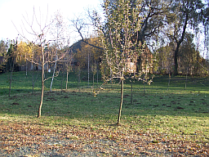
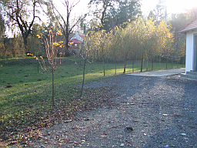
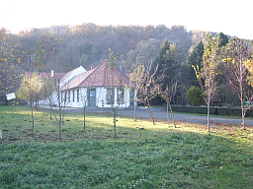
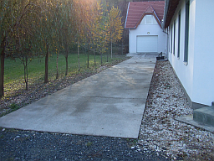
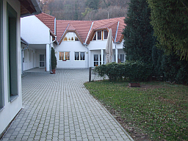
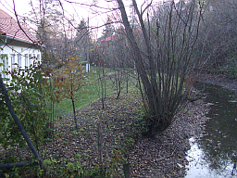
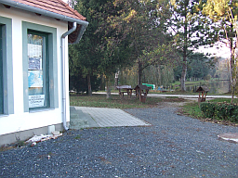
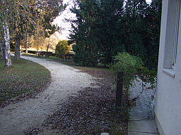

Ö S S Z E F O G L A L Á S

a Kőszegi Kerékpáros Centrum fejlesztési elképzeléseiről

Készítette: ABIC Befektetési, Ingatlanfejlesztő és –Forgalmazó Centrum
Korlátolt Felelősségű Társaság
1054 Budapest, Vécsey u. 5.

Kelte: Budapest, 2009. november 24.

ÖSSZEFOGLALÁS

a Kőszegi Kerékpáros Centrum fejlesztési elképzeléseiről

Előzmény

Az ingatlan-nyilvántartás tanúsága szerint az Önkormányzat kizárólagos tulajdonát képezi a Kőszeg belterület 1112 helyrajzi számú, 7 ha 4.799 m2 területű, „kivett tó és közpark” megnevezésű ingatlan, amelyen ténylegesen az ún. Csónakázó-tó található, melyet 2006. január 1-jétől a Kőszegi Sporthorgász Egyesület kezel.

A fenti területen működik a Kőszegi Kerékpáros Egyesület, mely Egyesület működteti a Nyugat Pannon Regionális Kerékpárkölcsönző Rendszert. Kőszeg Város Önkormányzata képviselő-testülete a 134/2004. (VIII. 31.) számú és a 87/2007. (IV. 17.) számú határozatával hozzájárult, hogy az Egyesület ingyenes használatába kerüljön az Önkormányzati ingatlan azon része, amelyen a kerékpáros centrum létesült, illetve annak 4.200 m2-es környezete.

A Kőszegi Kerékpáros Centrum a PHARE program támogatásával került megvalósításra.

Az Egyesület és társaságunk között 2008. szeptember 19-én a Kőszegi Kerékpáros Centrum üzemeltetésére megállapodás jött létre, melynek célja a Kerékpáros Centrum fenntarthatósága és turisztikai célú fejlesztési lehetőségének biztosítása.

Az Üzemeltető 2008. december 2-án az Önkormányzat részére szándéknyilatkozatot nyújtott be a Kőszegi Kerékpáros Egyesület egyetértése mellett, mely szerint meg kívánja vásárolni a fenti területet abból a célból, hogy a Kőszegi Kerékpáros Centrum fejlesztésével szálláshely kialakítására, és szolgáltatásbővítésre kerüljön sor a társaság saját forrásából.

2009. július 21-én megállapodás jött létre Kőszeg Város Önkormányzata, a Kőszegi Kerékpáros Egyesület, valamint az ABIC Kft. között – melynek létrejöttét a Kőszeg Város Képviselő Testülete 2009. július 14-i ülésén hozott 149/2009. (VII. 14.) sz. képviselő-testületi határozatával jóváhagyta – az alábbiak szerint:

A Rendezési Terv módosítását, illetve a telekalakítási eljárás lefolytatását követően létrejövő 1112/1 hrsz-ú, 4.131 m2 nagyságú önálló ingatlant értékbecslésen alapuló piaci forgalmi értéken – a képviseleti döntést követően – a társaság tulajdonába adja.

Felek megállapodtak abban, hogy a Kőszegi Kerékpáros Centrum fejlesztése közös céljuk, és ennek megvalósítása érdekében együttműködnek, segítik egymás munkáját.

Fejlesztési célok

Az ingatlan megvásárlását követően társaságunk az alábbi fejlesztési célok megvalósítását tűzte ki:

I./ Szálláshelyek kialakítása

1./ Panzió jellegű, zuhanyozós vendégszobák – férőhelyek száma 35-40 fő
4 db apartman (nagycsaládos szálláshely)
2 db háromágyas szoba
6 db kétágyas szoba
2 db egyágyas szoba
2./ Közösségi helyiség (reggeliző, TV-szoba)
3./ Turistaszállás jellegű - 22 férőhely
4./ Szociális helyiségek (zuhanyozó, mosdó, WC)
(kiszolgálja a Kerékpáros Centrum látogatóit, valamint a turistaszállás, illetve az étterem vendégeit)
5./ Szolgálati lakás
6./ Pihenőkert

II./ Szolgáltatásbővítés

1./ Idényjellegű étterem, kávézó
20-25 férőhelyes
2./ Finn szauna
3./ Internetszoba
4./ Szabadtéri sport, illetve játszóhelyek kialakítása
(asztalitenisz, kosárpalánk, strand röplabda, kültéri sakk, játszótér)

III./ Kerékpáros Centrum működési helyének fenntartása, biztosítása

1./ Kerékpártároló helyiség
2./ Kerékpárszerviz (műhely)
3./ Kerékpármosó
4./ Kerékpáros Centrum iroda

IV./ Tervezett célcsoport

- kerékpáros turizmushoz kapcsolódó szálláshelyigény kielégítése
- horgász sporthoz kapcsolódó szálláshelyigény kielégítése
- jó színvonalú, panzió jellegű szálláshely biztosítása nagycsaládosok részére
- jó színvonalú, panzió jellegű szálláshely biztosítása természetet kedvelő turisták részére

V./ Rendezvényhelyszín biztosítása

- Hotel *** Írottkő szervezésében rendezvények helyszíne
- városi rendezvények helyszíne
- kerékpáros, horgászati és egyéb turisztikai rendezvények, versenyek helyszíne

A projekt jelenlegi helyzete

1./ Kőszeg Város Önkormányzat Képviselő-testületének várható döntése:
2009. december hó.

2./ Jogi akadályok elhárulását követően az adásvételi szerződés létrejöttének várható ideje: 2009. december hó.

3./ A projekt tervezési ideje:
A Kőberterv Mérnöki Kft. (Jandrasits Tibor) a vázlatterveket elkészítette.
Az engedélyezési terv készítése folyamatban van.
Az engedélyezési terv beadásának időpontja: 2009. december hó.
Kiviteli tervek készítésének határideje: 2010. január hó.

4./ A működési koncepció teljes körű kidolgozása: 2010. március hó.

5./ Együttműködési megállapodások létrehozása Kőszeg Város Önkormányzatával, Kőszegi Kerékpáros Egyesülettel, Kőszegi Sporthorgász Egyesülettel, Írottkő Natúrparkért Egyesülettel. Időpontja: 2010. április hó.

6./ Reklám, marketing kezdő időpontja: 2010. március hó

7./ Weboldal készítés: 2010. május hó

8./ A projekt megvalósulásának ideje: 2010. január 1. - július 1.

Budapest, 2009. november 24.

Dr. Hatvani Szabó János
ügyvezető igazgató

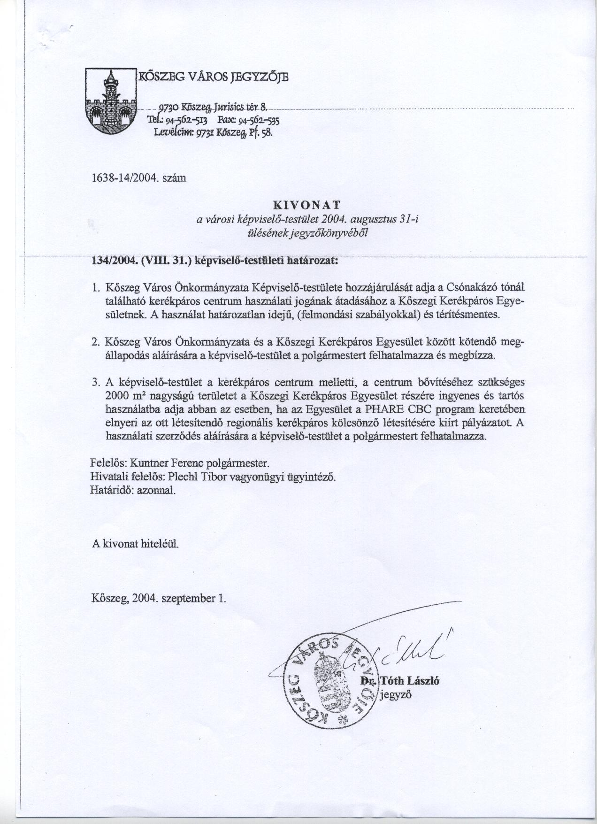
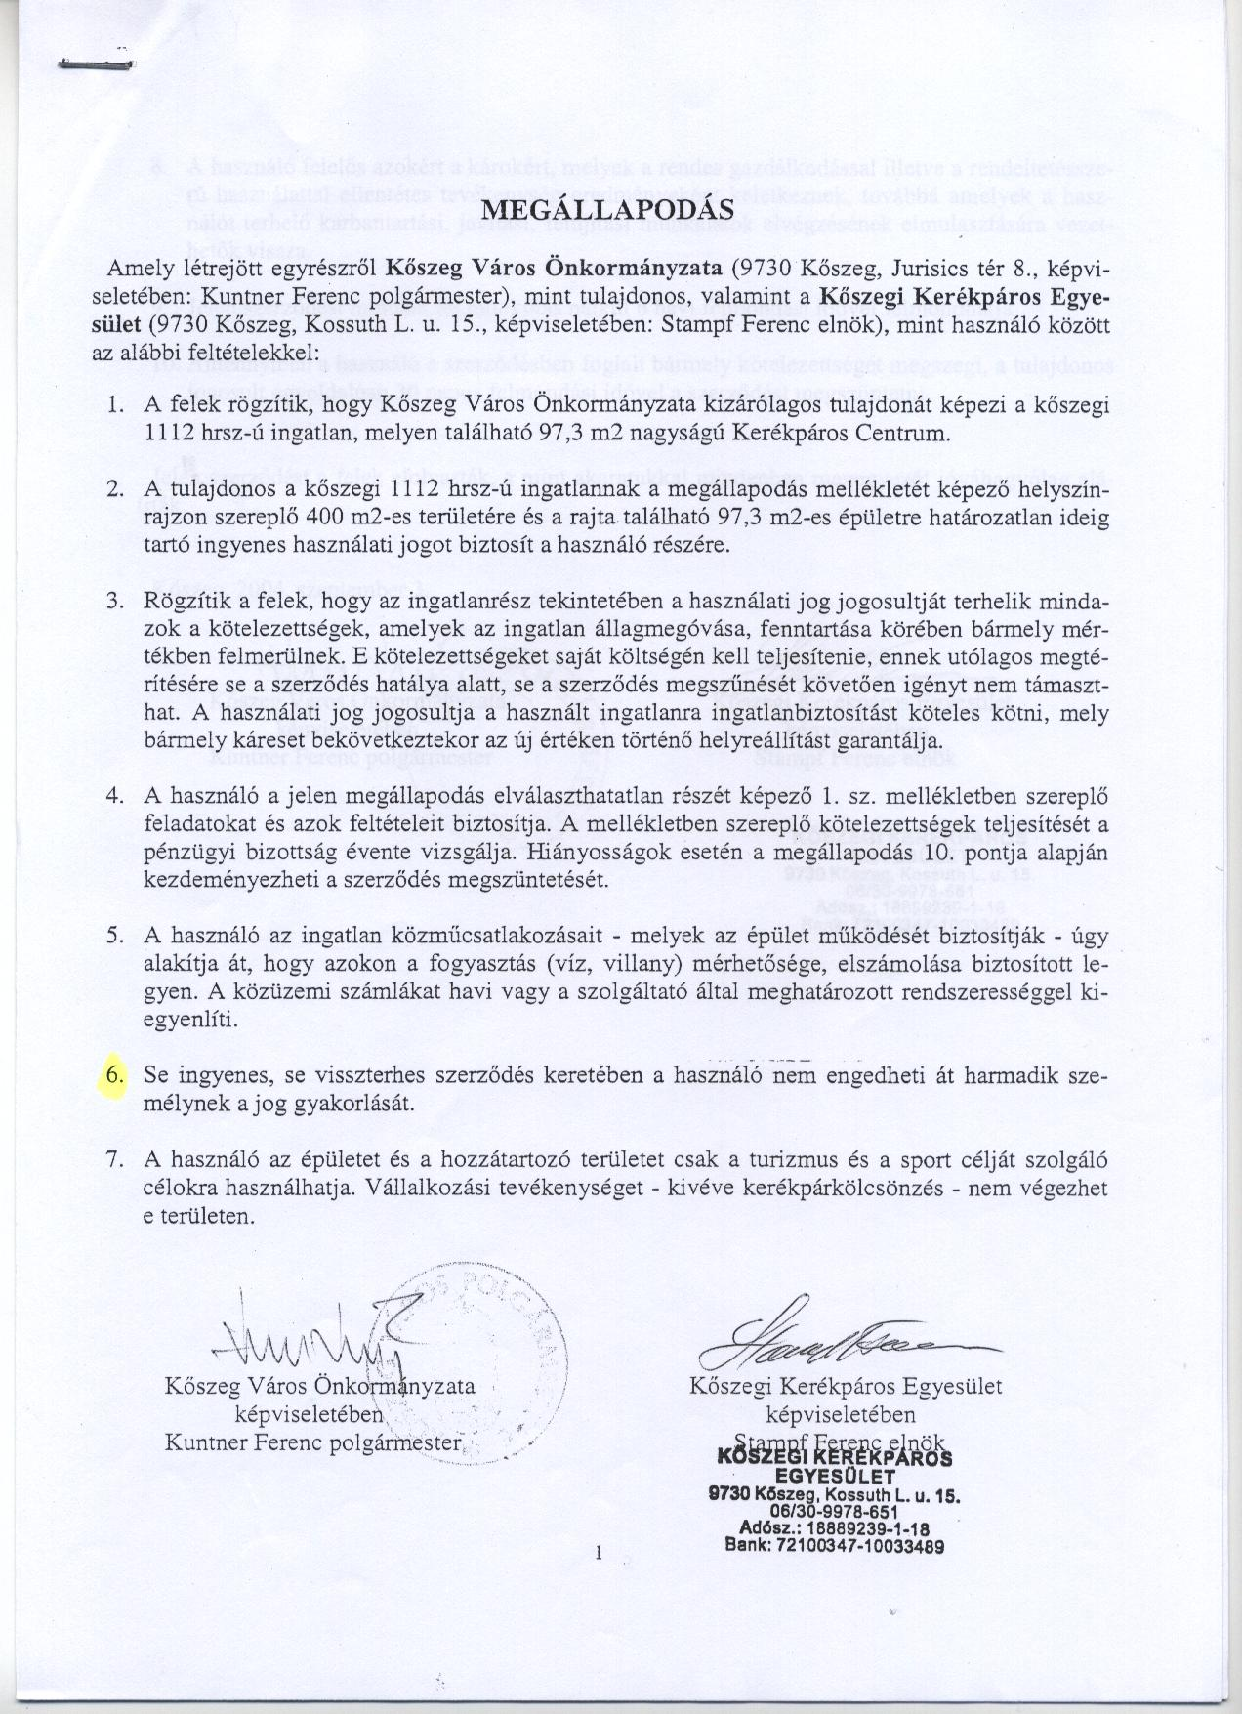
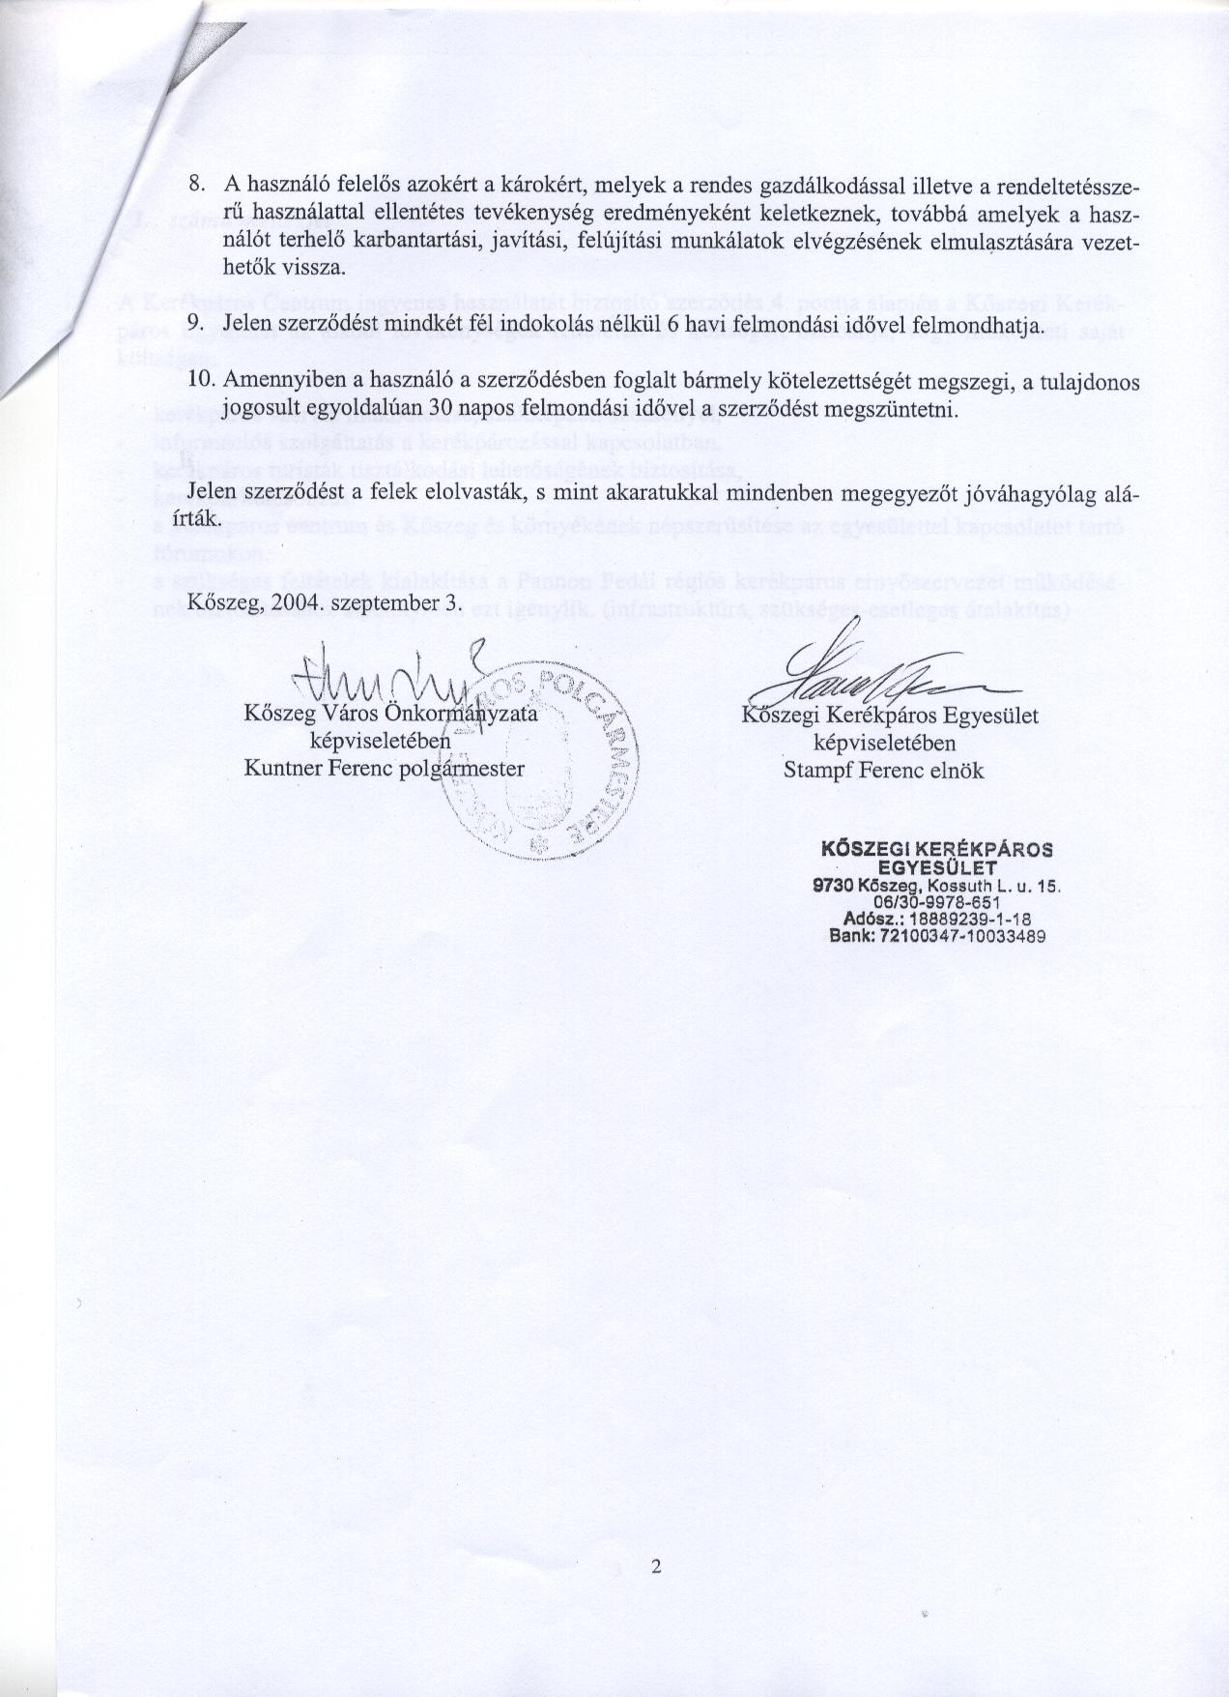
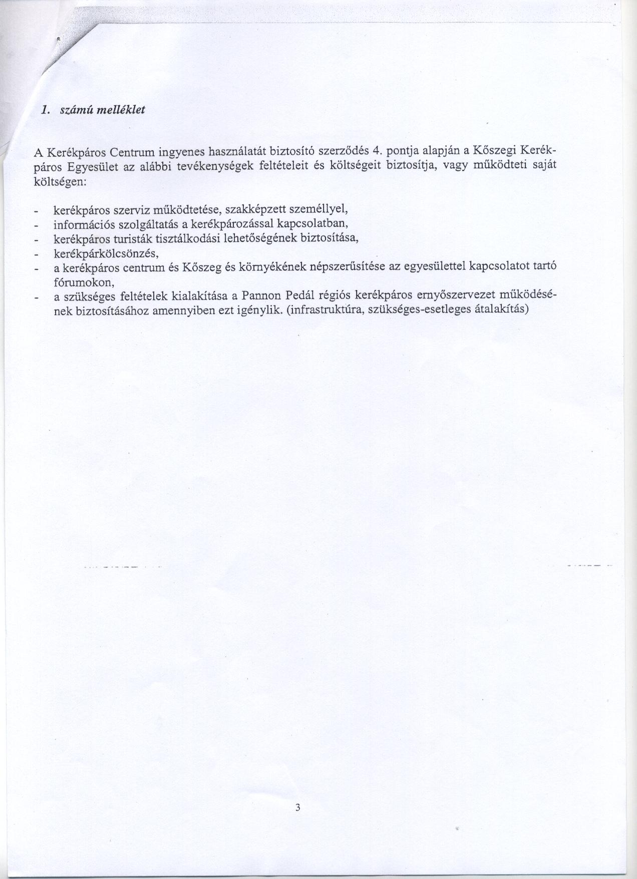
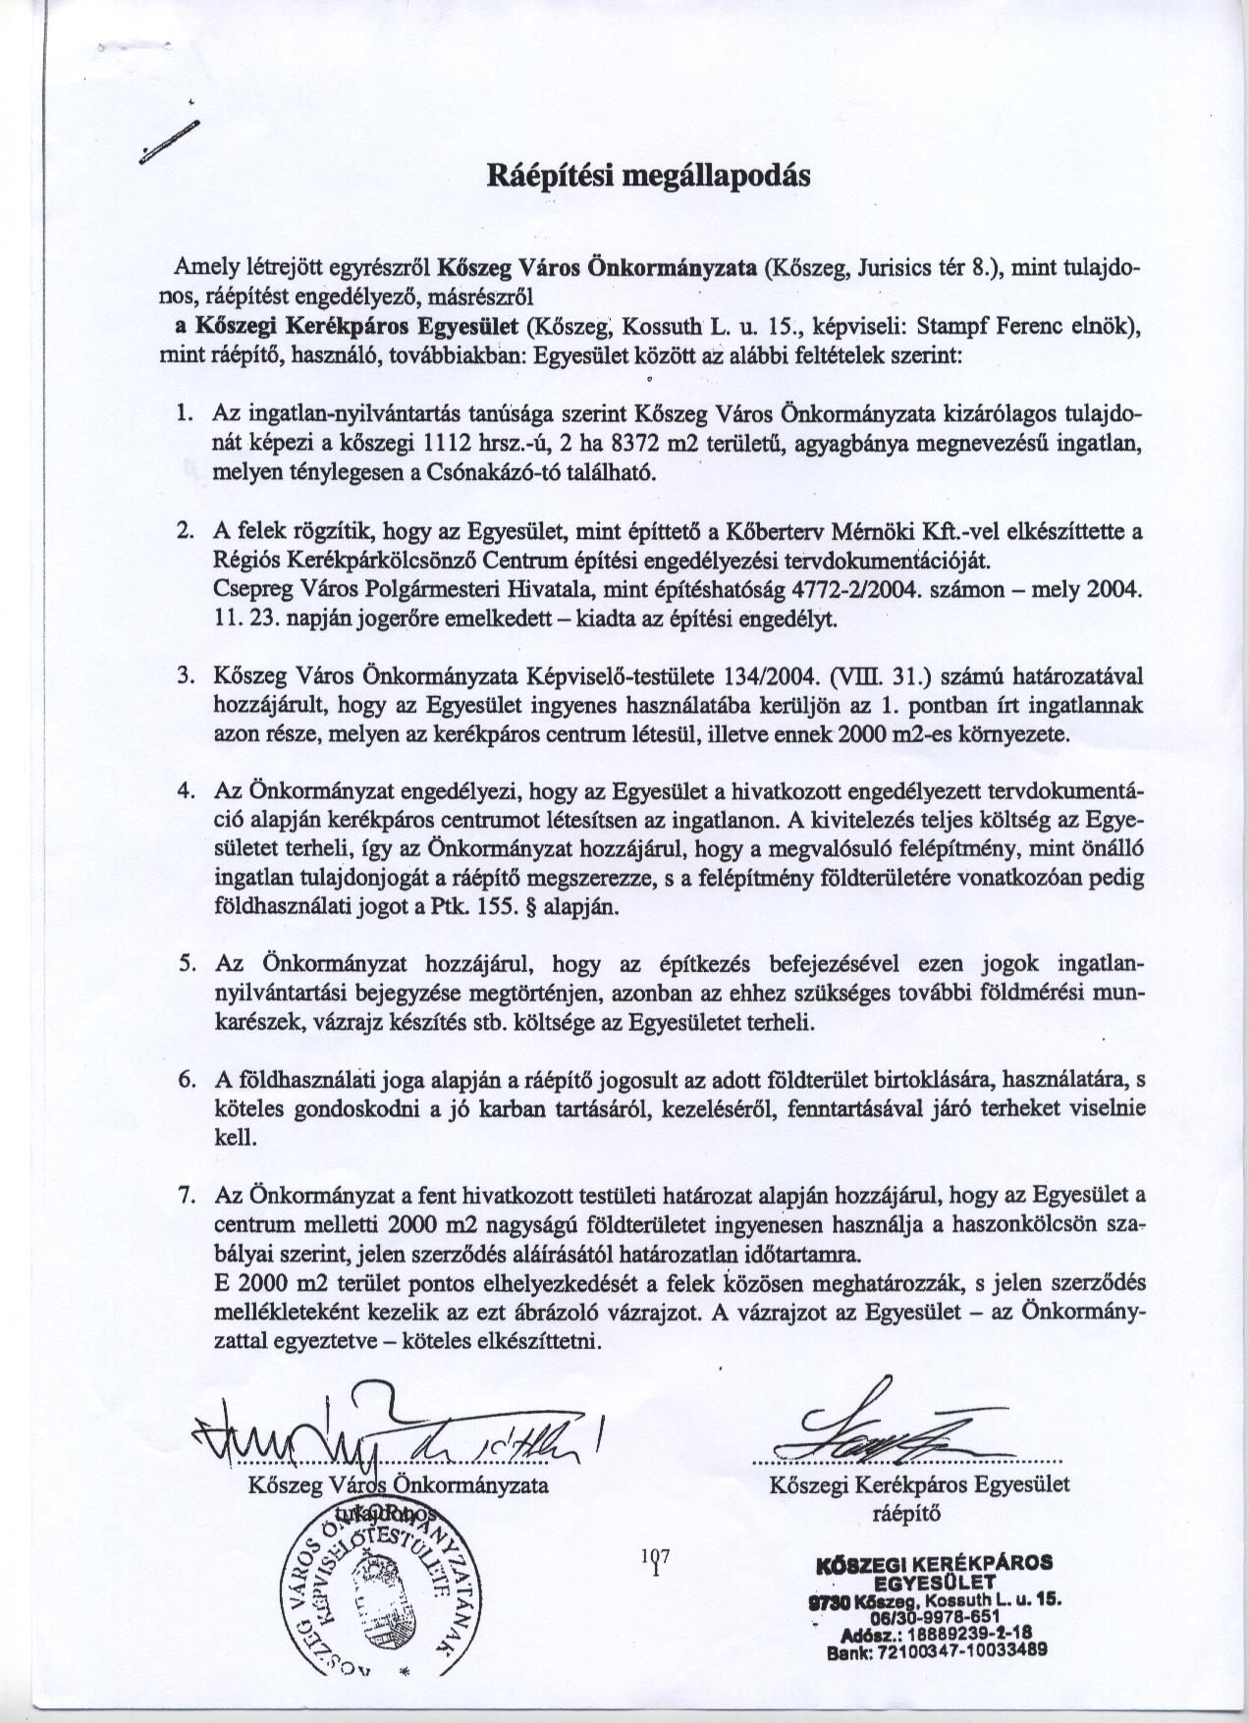
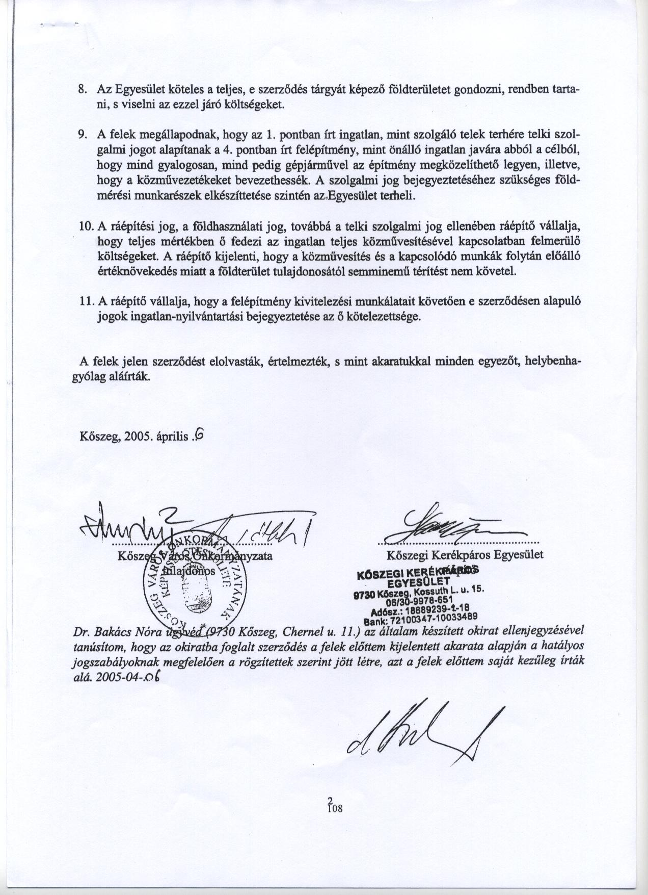
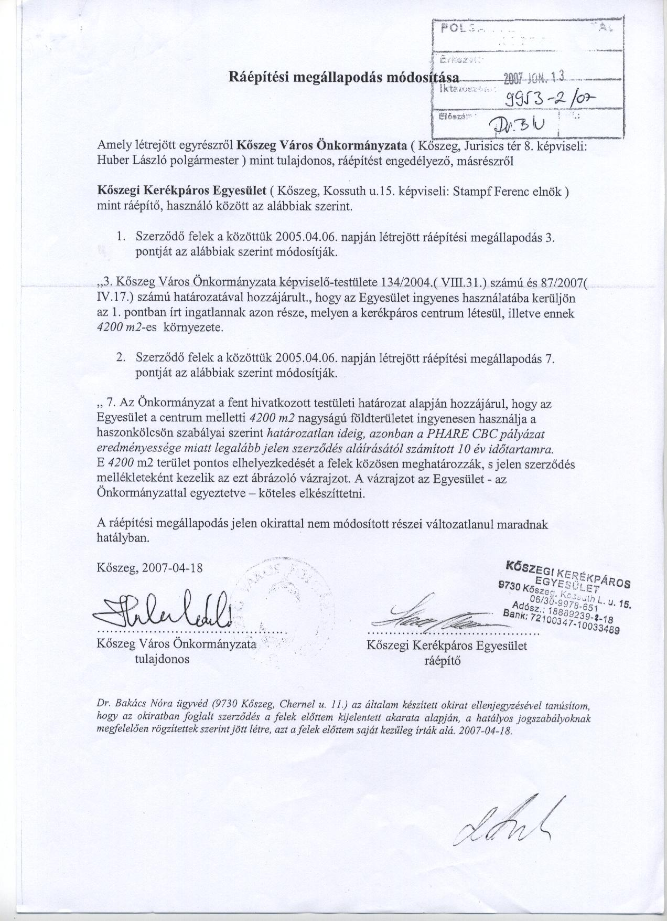
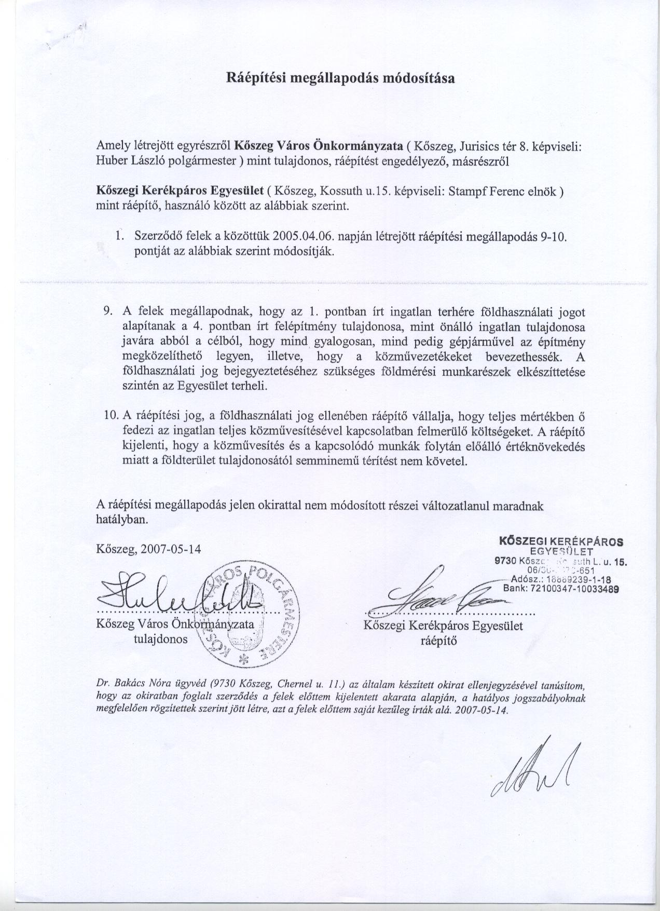

Körzeti Földhivatal
Szombathely Széll Kálmán u. 33.
Munkapéldány
Csak belső használatra, ügyfélnek nem adható!
2009.12.07
KŐSZEG  Belterület 1112 helyrajzi szám | Szektor: 53  Térképszelvény: 2
Széljegy: 46269/2009 2009.10.22
Vezetékjog bejegyzése iránti kérelem, E.ON ÉSZAK-DUNÁNTÚLI ÁRAMHÁLÓZATI ZÁRTKÖRŰEN MŰKÖDŐ
RÉSZVÉNYTÁRSASÁG 9027 GYŐR Kandó Kálmán utca 11-13.
I. rész
1. Az ingatlan adatai:
alrészlet adatok terület kat.t.jöv. alosztály adatok
művelési ág/kivett megnevezés/ min.o ha m2 k.fill. ter. kat.jöv
ha m2 k.fill
------------------------------------------------------------------------------------------------
. Kivett tó és közpark 0 7.4799 0.00
2. bejegyző határozat: 39179/2007.05.11
Terheli a KŐSZEG Belterület 1112/A HRSZ-t illető földhasználati jog

II. rész
3. tulajdoni hányad: 1/1
bejegyző határozat, érkezési idő: 48529/1991.10.07
jogcím: átszállás
jogállás: tulajdonos
név: KŐSZEG VÁROS ÖNKORMÁNYZATA
cím: 9730 KŐSZEG Jurisics tér 8.
törzsszám: 15420909

III. rész
1. bejegyző határozat, érkezési idő: 49390/2002.06.25
eredeti határozat: 7214/1984.10.15
Bányaszolgalmi jog
jogosult:
név: ÉGÁZ-DÉGÁZ GÁZSZOLGÁLTATÓ ZRT. törzsszám: 13799047
cím : 6724 SZEGED Pulcz utca 44.

2. bejegyző határozat, érkezési idő: 49390/2002.06.25
Önálló szöveges bejegyzés területe 2.8372 m2-ről 7.3969 m2-re változott telekegyesítés
következtében, az 1113/7 beolvasztásával.

3. bejegyző határozat, érkezési idő: 32670/2005.02.15
Önálló szöveges bejegyzés a digitális földmérési alaptérkép készítés során az ingatlan
nyilvántartott területi adata megváltozott.
jogosult:
név: FÖLDHIVATAL
cím : 9700 SZOMBATHELY Széll Kálmán utca 31-33.

Tulajdoni lap vége

Körzeti Földhivatal
Szombathely Széll Kálmán u. 33.
Munkapéldány
Csak belső használatra, ügyfélnek nem adható!
2009.12.07
KŐSZEG
Belterület 1112/A helyrajzi szám
9730 KŐSZEG Kálvária utca 20.
I. rész
1. Az egyéb önálló ingatlan adatai:
megnevezés terület tulajdoni forma
m2
----------------------------------------------------------------------------------------------
egyéb épület 560 társasági
Bejegyző határozat: 39179/2007.05.11
2. bejegyző határozat: 39179/2007.05.11
önálló építmény földhasz. jog alap.

3. bejegyző határozat: 39179/2007.05.11
Illeti a KŐSZEG Belterület 1112 HRSZ-t terhelő földhasználati jog
4200 m2 területre.

II. rész
1. tulajdoni hányad: 1/1
bejegyző határozat, érkezési idő: 39179/2007.05.11
jogcím: ráépítés
jogállás: tulajdonos
név: KŐSZEGI KERÉKPÁROS EGYESÜLET
cím: 9730 KŐSZEG Kossuth utca 15.
törzsszám: 18889239

III. rész
NEM TARTALMAZ BEJEGYZÉST

Tulajdoni lap vége

